МИНИСТЕРСТВО ОБРАЗОВАНИЯ РЕСПУБЛИКИ БЕЛАРУСЬ

УЧРЕЖДЕНИЕ ОБРАЗОВАНИЯ
ГОМЕЛЬСКИЙ ГОСУДАРСТВЕННЫЙ ТЕХНИЧЕСКИЙ
УНИВЕРСИТЕТ ИМЕНИ П.О.СУХОГО

Факультет автоматизированных и информационных систем

Кафедра «Информационные технологии»

ЛАБОРАТОРНАЯ РАБОТА №1

по дисциплине: «Введение в разработку программного обеспечения»
на тему: «Развитие представлений о разработке программ: от спагетти-кода к методологии структурного программирования. Объектно-ориентированное программирование в Java»

Выполнил: студент гр. ИТИ-21
Азёма Н.И.
Проверил: Ассистент
Карась О. В.

Гомель 2025
Цель работы: изучить объектно-ориентированное программирование в Java

Задания: создать классы, спецификация по варианту. Определить конструкторы и методы Set(), get(), toString(). Определить дополнительно методы в классе, создающем массив объектов. Задать критерий выбора данных и вывести эти данные на консоль.

Ход выполнения работы

В ходе работы реализованы классы Abiturient и AbiturientSystem, добавлены методы для обработки данных и критерии выборки. Результат выполнения работы представлен на рисунках 1.

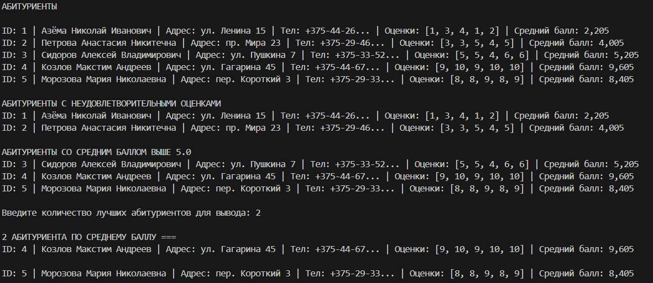

Рисунок 1 – Результат загрузочного окна.

Вывод: в ходе выполнения лабораторной работы было изучено создание консольных приложений с использованием объектно-ориентированного программирования в Java. Были освоены принципы инкапсуляции данных через механизмы set/get методов, реализация бизнес-логики в классах-моделях и организация модульной структуры приложения. Также было изучено управление коллекциями объектов, сортировка данных по различным критериям и фильтрация информации на основе заданных условий.
ПРИЛОЖЕНИЕ А

Листинг программы lab1.java

import java.util.ArrayList;
import java.util.Arrays;
import java.util.List;
import java.util.Scanner;

class Abiturient {
private int id;
private String lastName;
private String firstName;
private String middleName;
private String address;
private String phone;
private double[] grades;

// Конструктор класса Abiturient
public Abiturient(int id, String lastName, String firstName, String middleName,
String address, String phone, double[] grades) {
this.id = id;
this.lastName = lastName;
this.firstName = firstName;
this.middleName = middleName;
this.address = address;
this.phone = phone;
this.grades = grades.clone();
}

// Get-методы для доступа к полям
public int getId() {
return id;
}

public String getLastName() {
return lastName;
}

public String getFirstName() {
return firstName;
}

public String getMiddleName() {
return middleName;
}

public String getAddress() {
return address;
}

public String getPhone() {
return phone;
}

public double[] getGrades() {
return grades.clone();
}

// Set-методы для изменения полей
public void setId(int id) {
this.id = id;
}

public void setLastName(String lastName) {
this.lastName = lastName;
}

public void setFirstName(String firstName) {
this.firstName = firstName;
}

public void setMiddleName(String middleName) {
this.middleName = middleName;
}

public void setAddress(String address) {
this.address = address;
}

public void setPhone(String phone) {
this.phone = phone;
}

public void setGrades(double[] grades) {
this.grades = grades.clone();
}

@Override
public String toString() {
// Преобразуем оценки в целые числа для вывода
int[] intGrades = new int[grades.length];
for (int i = 0; i < grades.length; i++) {
intGrades[i] = (int) grades[i];
}

return String.format("ID: %d | %s %s %s | Адрес: %s | Тел: %s | Оценки: %s | Средний балл: %.2f5",
id, lastName, firstName, middleName, address, phone,
Arrays.toString(intGrades), getAverageGrade());
}

// Вычисление среднего балла
public double getAverageGrade() {
double sum = 0;
for (double grade : grades) {
sum += grade;
}
return sum / grades.length;
}

// Проверка на неудовлетворительные оценки
public boolean hasFailingGrades() {
for (double grade : grades) {
if (grade < 4.0) {
return true;
}
}
return false;
}

// Получение минимальной оценки
public double getMinGrade() {
double min = grades[0];
for (double grade : grades) {
if (grade < min) {
min = grade;
}
}
return min;
}

}

public class lab1 {
private static Abiturient[] abiturients;

public static void main(String[] args) {
// Создание массива абитуриентов
createAbiturients();

System.out.println();
System.out.println("АБИТУРИЕНТЫ");
System.out.println();
printAllAbiturients();

// a) Список абитуриентов с неудовлетворительными оценками
System.out.println("\nАБИТУРИЕНТЫ С НЕУДОВЛЕТВОРИТЕЛЬНЫМИ ОЦЕНКАМИ");
printAbiturientWithFailingGrades();

// b) Список абитуриентов с средним баллом выше заданного
Scanner scanner = new Scanner(System.in);
double minGrade = 5;
System.out.println("\nАБИТУРИЕНТЫ СО СРЕДНИМ БАЛЛОМ ВЫШЕ " + minGrade + "");
printAbiturientWithHighGrade(minGrade);

// c) Выбрать заданное число абитуриентов с самым высоким средним баллом
System.out.print("\nВведите количество лучших абитуриентов для вывода: ");
int count = scanner.nextInt();
System.out.println("\n" + count + " АБИТУРИЕНТА ПО СРЕДНЕМУ БАЛЛУ ===");
printTopAbiturients(count);

scanner.close();
}

// Инициализация массива абитуриентов
private static void createAbiturients() {
abiturients = new Abiturient[] {
new Abiturient(1, "Азёма", "Николай", "Иванович",
"ул. Ленина 15", "+375-44-26...",
new double[] { 1, 3, 4, 1, 2 }),

new Abiturient(2, "Петрова", "Анастасия", "Никитечна",
"пр. Мира 23", "+375-29-46...",
new double[] { 3, 3, 5, 4, 5 }),

new Abiturient(3, "Сидоров", "Алексей", "Владимирович",
"ул. Пушкина 7", "+375-33-52...",
new double[] { 5, 5, 4, 6, 6 }),

new Abiturient(4, "Козлов", "Макстим", "Андреев",
"ул. Гагарина 45", "+375-44-67...",
new double[] { 9, 10, 9, 10, 10 }),

new Abiturient(5, "Морозова", "Мария", "Николаевна",
"пер. Короткий 3", "+375-29-33...",
new double[] { 8, 8, 9, 8, 9 })
};
}

// Вывод всех абитуриентов
private static void printAllAbiturients() {
for (Abiturient abiturient : abiturients) {
System.out.println(abiturient);
}
}

// a) Абитуриенты с неудовлетворительными оценками
private static void printAbiturientWithFailingGrades() {
boolean found = false;
for (Abiturient abiturient : abiturients) {
if (abiturient.hasFailingGrades()) {
System.out.println(abiturient);
found = true;
}
}
if (!found) {
System.out.println("Абитуриенты с неудовлетворительными оценками не найдены.");
}
}

// b) Абитуриенты со средним баллом выше заданного
private static void printAbiturientWithHighGrade(double minGrade) {
boolean found = false;
for (Abiturient abiturient : abiturients) {
if (abiturient.getAverageGrade() > minGrade) {
System.out.println(abiturient);
found = true;
}
}
if (!found) {
System.out.println("Абитуриенты с средним баллом выше " + minGrade + " не найдены.");
}
}

// c) Топ N абитуриентов по среднему баллу
private static void printTopAbiturients(int count) {
// Создаем копию массива для сортировки
List<Abiturient> sortedList = new ArrayList<>(Arrays.asList(abiturients));

// Сортируем по убыванию среднего балла
sortedList.sort((a1, a2) -> Double.compare(a2.getAverageGrade(), a1.getAverageGrade()));

// Выводим топ N
int limit = Math.min(count, sortedList.size());
for (int i = 0; i < limit; i++) {
System.out.println(sortedList.get(i));
System.out.println();
}
}
}

